

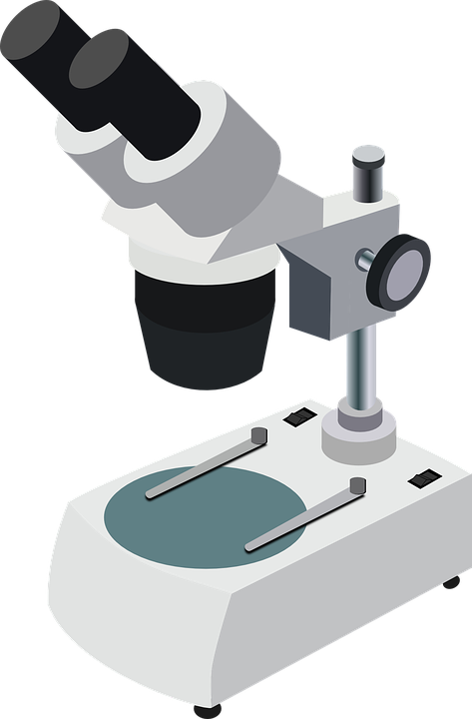
หน่วยการเรียนรู้ที่ 1 ร่างกายของเรา
แผนการจัดการเรียนรู้ที่ 11
เรื่อง แบบจำลองระบบย่อยอาหาร : 1

ชั้นประถมศึกษาปีที่ 6 เวลาเรียน 1 ชั่วโมง

มาตรฐานการเรียนรู้และตัวชี้วัด

มาตรฐานการเรียนรู้
มาตรฐาน ว 1.2 เข้าใจสมบัติของสิ่งมีชีวิต หน่วยพื้นฐานของสิ่งมีชีวิต การลำเลียงสารเข้าและออกจากเซลล์ ความสัมพันธ์ของโครงสร้างและหน้าที่ของระบบต่าง ๆ ของสัตว์และมนุษย์ที่ทำงานสัมพันธ์กัน ความสัมพันธ์ของโครงสร้างและหน้าที่ของอวัยวะต่าง ๆ ของพืชที่ทำงานสัมพันธ์กัน รวมทั้งนำความรู้ไปใช้ประโยชน์

ตัวชี้วัด
ว 1.2 ป.6/4 สร้างแบบจำลองระบบย่อยอาหาร และบรรยายหน้าที่ของอวัยวะในระบบย่อยอาหาร รวมทั้งอธิบายการย่อยอาหารและการดูดซึมสารอาหาร
ว 1.2 ป.6/5 ตระหนักถึงความสำคัญของระบบย่อยอาหาร โดยการบอกแนวทางในการดูแลรักษาอวัยวะในระบบย่อยอาหารให้ทำงานเป็นปกติ

จุดประสงค์การเรียนรู้
1. อธิบายหน้าที่ของอวัยวะในระบบย่อยอาหารได้ (K)
2. วางแผน ออกแบบการสร้างแบบจำลองระบบย่อยอาหาร โดยใช้วัสดุที่หาได้ง่ายในท้องถิ่น
และสอดคล้องกับข้อเท็จจริงมากที่สุดได้ (P)
3. ปฏิบัติกิจกรรม แบบจำลองระบบย่อยอาหาร อย่างรวมพลัง ด้วยความใฝ่รู้และมุ่งมั่นได้ (P)
4. สร้างแบบจำลองระบบย่อยอาหารตามแบบแผนที่กำหนดไว้ได้ (P)
5. นำเสนอแบบจำลองระบบย่อยอาหาร ด้วยวาจาและท่าทางที่เหมาะสมได้ (P)
6. ตระหนักถึงความสำคัญของระบบย่อยอาหาร (A)
7. มีความใฝ่รู้และมุ่งมั่น (A)


สาระการเรียนรู้

ระบบย่อยอาหารประกอบด้วยอวัยวะต่าง ๆ ได้แก่ ปาก หลอดอาหาร กระเพาะอาหาร ลำไส้เล็ก
ลำไส้ใหญ่ ทวารหนัก ตับ และตับอ่อน ซึ่งทำหน้าที่ร่วมกันในการย่อยและดูดซึมสารอาหาร
- ปาก มีฟันช่วยบดเคี้ยวอาหารให้มีขนาดเล็กลง และมีลิ้นช่วยคลุกเคล้าอาหารกับน้ำลาย
ในน้ำลายมีเอนไซม์ย่อยแป้งให้เป็นน้ำตาล
- หลอดอาหาร ทำหน้าที่ลำเลียงอาหารจากปากไปยังกระเพาะอาหาร
- กระเพาะอาหารมีการย่อยโปรตีน โดยกรดและเอนไซม์ที่สร้างจากกระเพาะอาหาร
- ลำไส้เล็ก มีเอนไซม์ที่สร้างจากผนังลำไส้เล็กเองและจากตับอ่อนที่ช่วยย่อยโปรตีน คาร์โบไฮเดรต และไขมัน โดยโปรตีน คาร์โบไฮเดรต และไขมันที่ผ่านการย่อยจนเป็นสารอาหารขนาดเล็กพอที่จะดูดซึมได้ รวมถึงน้ำ เกลือแร่ และวิตามิน จะถูกดูดซึมที่ผนังลำไส้เล็กเข้าสู่กระแสเลือด เพื่อลำเลียงไปยังส่วนต่าง ๆ ของร่างกาย ซึ่งโปรตีน คาร์โบไฮเดรตและไขมัน จะถูกนำไปใช้เป็นแหล่งพลังงานสำหรับใช้ในกิจกรรม
ต่าง ๆ ส่วนน้ำ เกลือแร่ และวิตามิน จะช่วยให้ร่างกายทำงานได้เป็นปกติ
- ตับ สร้างน้ำดีแล้วส่งมายังลำไส้เล็กช่วยให้ไขมันแตกตัว
- ลำไส้ใหญ่ ทำหน้าที่ดูดน้ำและเกลือแร่ เป็นบริเวณที่มีอาหารที่ย่อยไม่ได้หรือย่อยไม่หมด
เป็นกากอาหาร ซึ่งจะถูกกำจัดออกทางทวารหนัก
อวัยวะต่าง ๆ ในระบบย่อยอาหารมีความสำคัญ จึงควรปฏิบัติตน ดูแลรักษาอวัยวะให้ทำงานเป็นปกติ
สมรรถนะสำคัญของผู้เรียน

1. ความสามารถในการสื่อสาร
- การอธิบาย การเขียน การพูดหน้าชั้นเรียน
2. ความสามารถในการคิด
- การสังเกต การคิดวิเคราะห์ การเปรียบเทียบ การจำแนกประเภท การจัดจำแนก การจัดระบบความคิดเป็นแผนภาพ การสร้างคำอธิบาย การอภิปราย การสื่อความหมาย การสืบสอบข้อมูล และการทำกิจกรรมโดยใช้กระบวนการทางวิทยาศาสตร์
3. ความสามารถในการแก้ปัญหา
- การแก้ปัญหาขณะปฏิบัติกิจกรรม
4. ความสามารถในการใช้ทักษะชีวิต
- กระบวนการกลุ่ม
5. ความสามารถในการใช้เทคโนโลยี
- การสืบสอบข้อมูลจากเทคโนโลยีสารสนเทศ


คุณลักษณะอันพึงประสงค์

1. ใฝ่เรียนรู้
2. อยู่อย่างพอเพียง
3. มุ่งมั่นในการทำงาน


คำถามสำคัญ

อวัยวะสำคัญที่เกี่ยวข้องกับระบบย่อยอาหารมีอะไรบ้าง และทำหน้าที่อย่างไร


การจัดกิจกรรมการเรียนรู้

ขั้นสังเกต รวบรวมข้อมูล (Gathering)
• • • • • • • • • • • • • • •

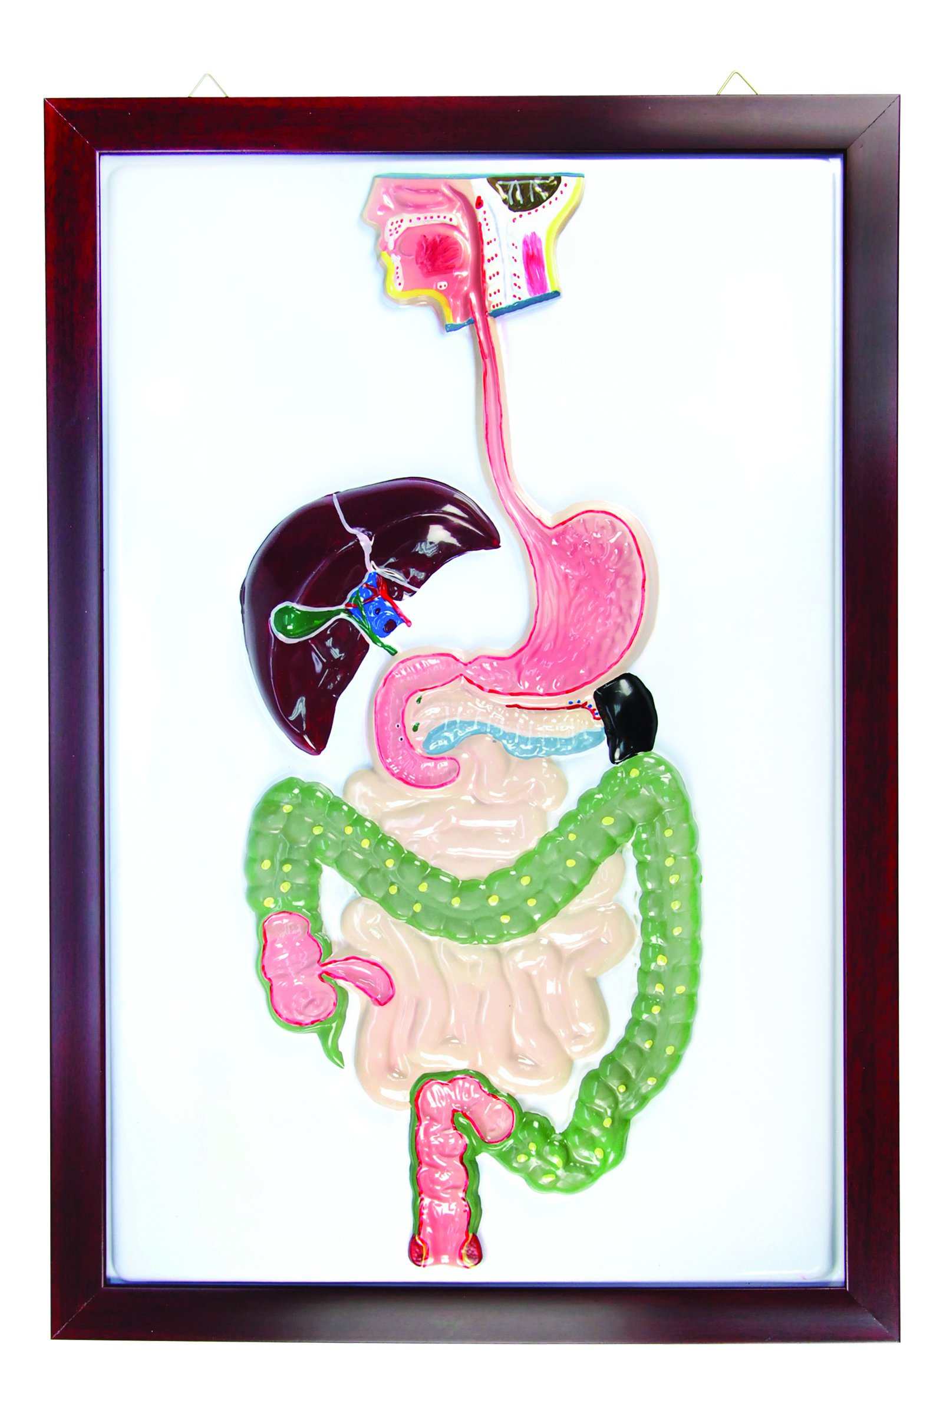
1. นักเรียนชมวีดิทัศน์เกี่ยวกับการทำงานของระบบย่อยอาหาร และสังเกตสื่อวิทยาศาสตร์แบบจำลอง ระบบย่อยอาหารในร่างกายของมนุษย์ แล้วร่วมกันบอกว่า ระบบย่อยอาหารประกอบด้วยอวัยวะสำคัญใดบ้าง เขียนเป็นแผนภาพความคิด บนกระดาน

แบบจำลอง ระบบย่อยอาหารในร่างกายของมนุษย์

(ตัวอย่างแผนภาพความคิด)
ปาก
ตับ
หลอดอาหาร
ตับอ่อน

กระเพาะ-
อาหาร
อวัยวะในระบบย่อยอาหารของมนุษย์

ลำไส้เล็ก
ทวารหนัก
ลำไส้ใหญ่

แผนภาพ อวัยวะในระบบย่อยอาหารของมนุษย์

2. นักเรียนร่วมกันสนทนาทบทวนประสบการณ์เกี่ยวกับการทำงานของระบบย่อยอาหาร โดยร่วมกันตอบคำถามสำคัญกระตุ้นความคิด ดังนี้
2.1 อวัยวะต่าง ๆ ของระบบการย่อยอาหารทำงานอย่างไรบ้าง
(การทำงานของระบบย่อยอาหาร อาหารที่ถูกย่อยจะเดินทางผ่านอวัยวะต่าง ๆ ดังนี้ ปาก
หลอดอาหาร กระเพาะอาหาร ลำไส้เล็ก ลำไส้ใหญ่ ซึ่งทุกอวัยวะต้องทำงานสัมพันธ์กัน)
2.2 อวัยวะสำคัญที่เกี่ยวข้องกับระบบย่อยอาหารมีอะไรบ้าง และทำหน้าที่อย่างไร
(- ปาก มีฟันช่วยบดเคี้ยวอาหารให้มีขนาดเล็กลง และมีลิ้นช่วยคลุกเคล้าอาหารกับน้ำลาย
ในน้ำลายมีเอนไซม์ย่อยแป้งให้เป็นน้ำตาล
- หลอดอาหาร ทำหน้าที่ลำเลียงอาหารจากปากไปยังกระเพาะอาหาร
- กระเพาะอาหาร ภายในกระเพาะอาหารมีการย่อยโปรตีนโดยกรดและเอนไซม์ที่สร้างจากกระเพาะอาหาร
- ลำไส้เล็ก มีเอนไซม์ที่สร้างจากผนังลำไส้เล็กเองและจากตับอ่อนที่ช่วยย่อยโปรตีน คาร์โบไฮเดรต และไขมัน โดยโปรตีน คาร์โบไฮเดรต และไขมันที่ผ่านการย่อยจนเป็นสารอาหารขนาดเล็กพอที่จะดูดซึมได้ รวมถึงน้ำ เกลือแร่ และวิตามิน จะถูกดูดซึมที่ผนังลำไส้เล็กเข้าสู่กระแสเลือด เพื่อลำเลียงไปยังส่วนต่าง ๆ
ของร่างกาย ซึ่งโปรตีน คาร์โบไฮเดรต และไขมัน จะถูกนำไปใช้เป็นแหล่งพลังงานสำหรับใช้ในกิจกรรมต่าง ๆ ส่วนน้ำ เกลือแร่ และวิตามิน จะช่วยให้ร่างกายทำงานได้เป็นปกติ
- ตับ สร้างน้ำดีแล้วส่งมายังลำไส้เล็กช่วยให้ไขมันแตกตัว
- ลำไส้ใหญ่ ทำหน้าที่ดูดน้ำและเกลือแร่ เป็นบริเวณที่มีอาหารที่ย่อยไม่ได้หรือย่อยไม่หมด
เป็นกากอาหาร ซึ่งจะถูกกำจัดออกทางทวารหนัก)
3. นักเรียนร่วมกันคาดคะเนคำตอบของคำถามข้างต้น
4. นักเรียนแบ่งกลุ่ม กลุ่มละ 4 คน คละเพศ และคละนักเรียนเก่ง ปานกลาง และอ่อน (หรือจะแบ่งกลุ่มด้วยวิธีการต่าง ๆ เพิ่มเติมได้) โดยแต่ละกลุ่มร่วมกันอย่างรวมพลังศึกษาวิธีทำและปฏิบัติกิจกรรมที่ 1.5 เรื่อง แบบจำลองระบบย่อยอาหาร ในใบงานที่ 5 ตามขั้นตอน ดังนี้
4.1 ทบทวนบทบาทหน้าที่ของสมาชิกในกลุ่มว่าต้องทำหน้าที่อย่างไร ในการดำเนินการด้วยกระบวนการทำงานกลุ่ม เช่น หัวหน้ากลุ่ม มีหน้าที่ .............................. ผู้จัดบันทึก มีหน้าที่ .........................
ผู้เสนอรายงาน มีหน้าที่ .................... อื่น ๆ .........................

กิจกรรมกลุ่ม และการปฏิบัติกิจกรรม เป็นการสร้างเสริมทักษะศตวรรษที่ 21
ด้านการร่วมมือทำงานเป็นทีม การคิดแก้ปัญหา และรับผิดชอบต่อผลงานร่วมกัน

4.2 ตรวจสอบความพร้อมของสื่อ วัสดุอุปกรณ์ สำหรับการปฏิบัติกิจกรรมว่าครบถ้วนเหมาะสม
ที่จะใช้ในการปฏิบัติกิจกรรมเพียงใด
5. นักเรียนแต่ละกลุ่มร่วมกันอย่างรวมพลังศึกษาวิธีการทำกิจกรรมที่ 1.5 เรื่อง แบบจำลอง
ระบบย่อยอาหาร ในใบงานที่ 5
6. นักเรียนแต่ละกลุ่มร่วมกันแสดงความคิดเห็นก่อนทำกิจกรรม โดยร่วมกันตอบคำถามก่อนทำกิจกรรม ดังนี้
6.1 คำถามสำคัญของการทำกิจกรรมนี้คืออะไร
(อวัยวะสำคัญที่เกี่ยวข้องกับระบบย่อยอาหารมีอะไรบ้าง และทำหน้าที่อย่างไร
6.2 ก่อนสร้างแบบจำลองระบบย่อยอาหาร นักเรียนต้องเตรียมข้อมูลใดบ้าง
(ตัวอย่างคำตอบ รูปร่าง ลักษณะ ตำแหน่งของอวัยวะที่เกี่ยวข้องกับระบบย่อยอาหาร)
7. นักเรียนแต่ละกลุ่มร่วมกันอย่างรวมพลังลงมือทำกิจกรรมตามขั้นตอนที่กำหนดในใบงานที่ 5 เรื่อง แบบจำลองระบบย่อยอาหาร และบันทึกผลการทำกิจกรรมในใบงานที่ 5
8. หลังจากนักเรียนทำกิจกรรมและบันทึกผลการทำกิจกรรมในใบงานที่ 5 แล้ว ผู้แทนนักเรียน
แต่ละกลุ่มออกมานำเสนอผลการทำกิจกรรมหน้าชั้นเรียน เพื่อแลกเปลี่ยนเรียนรู้กัน

ขั้นคิดวิเคราะห์และสรุปความรู้ (Processing) (Gathering)
• • • • • • • • • • • • • • • • • • • •

9. นักเรียนแต่ละกลุ่มร่วมกันวิเคราะห์ อภิปราย และแสดงความคิดเห็นเกี่ยวกับผลการทำกิจกรรม โดยร่วมกันตอบคำถามหลังทำกิจกรรม ดังนี้
9.1 อวัยวะที่เกี่ยวข้องกับระบบย่อยอาหารมีอะไรบ้าง
(ปาก หลอดอาหาร กระเพาะอาหาร ลำไส้เล็ก ลำไส้ใหญ่ ทวารหนัก)
9.2 สารอาหารที่ย่อยบริเวณปากมีอะไรบ้าง
(คาร์โบไฮเดรต)
9.3 สารอาหารที่ย่อยบริเวณกระเพาะอาหารมีอะไรบ้าง
(โปรตีน)
9.4 สารอาหารที่ย่อยบริเวณลำไส้เล็กมีอะไรบ้าง
(โปรตีน คาร์โบไฮเดรต และไขมัน)
9.5 อวัยวะใดมีฟันทำหน้าที่บดเคี้ยวอาหารให้มีขนาดเล็กลง
(ปาก)
9.6 อวัยวะใดทำหน้าที่ลำเลียงอาหารจากปากไปยังกระเพาะอาหาร
(หลอดอาหาร)
9.7 อวัยวะใดทำหน้าที่ย่อยสารอาหารประเภทโปรตีนอย่างเดียว
(กระเพาะอาหาร)
9.8 ลำไส้เล็กมีการย่อยสารอาหารประเภทใดบ้าง
(โปรตีน คาร์โบไฮเดรต และไขมัน)
9.9 ลำไส้ใหญ่มีหน้าที่อย่างไร
(ลำไส้ใหญ่มีหน้าที่ดูดน้ำและเกลือแร่)
9.10 สรุปผลการทำกิจกรรมได้ว่าอย่างไร
(ระบบย่อยอาหารประกอบด้วยอวัยวะต่าง ๆ ได้แก่ ปาก หลอดอาหาร กระเพาะอาหาร ลำไส้เล็ก ลำไส้ใหญ่ ทวารหนัก ตับ และตับอ่อน ซึ่งทำหน้าที่ร่วมกันในการย่อยและดูดซึม)
10. นักเรียนแต่ละกลุ่มร่วมกันสรุปผลการทำกิจกรรมและสรุปสิ่งที่เข้าใจเป็นความรู้ร่วมกันเกี่ยวกับการทำงานของระบบย่อยอาหารว่าระบบย่อยอาหารประกอบด้วยอวัยวะต่าง ๆ ได้แก่ ปาก หลอดอาหาร กระเพาะอาหาร ลำไส้เล็ก ลำไส้ใหญ่ ทวารหนัก ตับ และตับอ่อน ซึ่งทำหน้าที่ร่วมกันในการย่อยและดูดซึมสารอาหาร
 อวัยวะต่าง ๆ ในระบบย่อยอาหารมีความมสำคัญ จึงควรปฏิบัติตน ดูแลรักษาอวัยวะให้ทำงานเป็นปกติ
11. นักเรียนร่วมกันคิดประเมินเพื่อเพิ่มคุณค่า เกี่ยวกับแนวทางการดูแลรักษาอวัยวะ
ในระบบย่อยอาหารให้ทำงานเป็นปกติ โดยร่วมกันตอบคำถาม ดังนี้
11.1 นักเรียนมีแนวทางการดูแลรักษาอวัยวะในระบบย่อยอาหารให้ทำงานเป็นปกติได้อย่างไร
(ตัวอย่างคำตอบ รับประทานอาหารที่สะอาดในปริมาณที่เหมาะสม ตรงเวลา
ไม่รับประทานอาหารที่มีรสจัด)


สื่อการเรียนรู้/แหล่งการเรียนรู้

1. หนังสือเรียนรายวิชาพื้นฐานวิทยาศาสตร์และเทคโนโลยี ชั้นประถมศึกษาปีที่ 6
ของสถาบันพัฒนาคุณภาพวิชาการ (พว.)
2. แบบฝึกหัดรายวิชาพื้นฐานวิทยาศาสตร์และเทคโนโลยี ชั้นประถมศึกษาปีที่ 6
ของสถาบันพัฒนาคุณภาพวิชาการ (พว.)
3. ชุดกิจกรรมการเรียนรู้พัฒนาการคิดวิเคราะห์รายวิชาพื้นฐานวิทยาศาสตร์และเทคโนโลยี
ชั้นประถมศึกษาปีที่ 6 ของสถาบันพัฒนาคุณภาพวิชาการ (พว.)
4. วีดิทัศน์ การทำงานของระบบย่อยอาหาร
5. สื่อวิทยาศาสตร์ แบบจำลอง ระบบย่อยอาหารในร่างกายของมนุษย์
6. ดินน้ำมัน
7. วัสดุเหลือใช้ในท้องถิ่น
8. ใบงานที่ 5 เรื่อง แบบจำลองระบบย่อยอาหาร
9. แหล่งการเรียนรู้ทั้งภายในและภายนอกโรงเรียน

การประเมินการเรียนรู้

1. ประเมินความรู้ เรื่อง ระบบย่อยอาหาร (K) ด้วยแบบทดสอบ
2. ประเมินการปฏิบัติการทำกิจกรรม และการสืบสอบข้อมูล (P) ด้วยแบบประเมิน
3. ประเมินคุณลักษณะอันพึงประสงค์ ด้านใฝ่เรียนรู้ อยู่อย่างพอเพียง มุ่งมั่นในการทำงาน (A)
ด้วยแบบประเมิน


แบบประเมินตามสภาพจริง (Rubrics)

แบบประเมินการปฏิบัติการทำกิจกรรม
รายการการประเมิน | ระดับคุณภาพ
รายการการประเมิน | 4 | 3 | 2 | 1
1. การทำกิจกรรม  ตามแผนที่กำหนด | ทำกิจกรรมตามวิธีการ  และขั้นตอนที่กำหนดไว้  อย่างถูกต้องด้วยตนเอง  มีการปรับปรุงแก้ไข  เป็นระยะ | ทำกิจกรรมตามวิธีการ  และขั้นตอนที่กำหนดไว้  ด้วยตนเอง มีการปรับปรุงแก้ไขบ้าง | ทำกิจกรรมตามวิธีการ  และขั้นตอนที่กำหนดไว้  โดยมีครูหรือผู้อื่น  เป็นผู้แนะนำ | ทำกิจกรรมไม่ถูกต้อง  ตามวิธีการและขั้นตอน  ที่กำหนดไว้ ไม่มีการ  ปรับปรุงแก้ไข
2. การใช้อุปกรณ์  และ/หรือเครื่องมือ | ใช้อุปกรณ์และ/หรือ  เครื่องมือในการทำ  กิจกรรมได้อย่างถูกต้อง  ตามหลักการปฏิบัติ  และคล่องแคล่ว | ใช้อุปกรณ์และ/หรือ  เครื่องมือในการทำ  กิจกรรมได้อย่างถูกต้อง  ตามหลักการปฏิบัติ  แต่ไม่คล่องแคล่ว | ใช้อุปกรณ์และ/หรือ  เครื่องมือในการทำ  กิจกรรมได้อย่างถูกต้อง  โดยมีครูหรือผู้อื่น  เป็นผู้แนะนำ | ใช้อุปกรณ์และ/หรือ  เครื่องมือในการทำ  กิจกรรมไม่ถูกต้อง  และไม่มีความคล่องแคล่ว  ในการใช้
3. การบันทึกผล  การทำกิจกรรม | บันทึกผลเป็นระยะ  อย่างถูกต้อง มีระเบียบ  มีการระบุหน่วย มีการ  อธิบายข้อมูลให้เห็น  ความเชื่อมโยงเป็นภาพรวม  เป็นเหตุเป็นผล และ  เป็นไปตามการทำกิจกรรม | บันทึกผลเป็นระยะ  อย่างถูกต้อง มีระเบียบ  มีการระบุหน่วย มีการ  อธิบายข้อมูลให้เห็นถึง  ความสัมพันธ์เป็นไป  ตามการทำกิจกรรม | บันทึกผลเป็นระยะ  แต่ไม่เป็นระเบียบ  ไม่มีการระบุหน่วย  และไม่มีการอธิบายข้อมูล  ให้เห็นถึงความสัมพันธ์  ของการทำกิจกรรม | บันทึกผลไม่ครบ  ไม่มีการระบุหน่วย  และไม่เป็นไปตาม  การทำกิจกรรม
4. การจัดกระทำข้อมูล  และการนำเสนอ | จัดกระทำข้อมูล  อย่างเป็นระบบ  มีการเชื่อมโยงให้เห็น  เป็นภาพรวม และนำเสนอ  ด้วยแบบต่าง ๆ อย่างชัดเจนถูกต้อง | จัดกระทำข้อมูล  อย่างเป็นระบบ มีการ  จำแนกข้อมูลให้เห็น  ความสัมพันธ์ นำเสนอ  ด้วยแบบต่าง ๆ ได้  แต่ยังไม่ชัดเจน | จัดกระทำข้อมูล  อย่างเป็นระบบ  มีการยกตัวอย่างเพิ่มเติม  ให้เข้าใจง่าย และนำเสนอ  ด้วยแบบต่าง ๆ  แต่ยังไม่ชัดเจน  และไม่ถูกต้อง | จัดกระทำข้อมูลอย่าง  ไม่เป็นระบบ และมีการ  นำเสนอไม่สื่อความหมาย  และไม่ชัดเจน

รายการการประเมิน | ระดับคุณภาพ
รายการการประเมิน | 4 | 3 | 2 | 1
5. การสรุปผล  การทำกิจกรรม | สรุปผลการทำกิจกรรม  ได้อย่างถูกต้อง กระชับ ชัดเจน และครอบคลุมข้อมูลจากการวิเคราะห์ทั้งหมด | สรุปผลการทำกิจกรรม  ได้ถูกต้อง  แต่ยังไม่ครอบคลุมข้อมูล จากการวิเคราะห์ทั้งหมด | สรุปผลการทำกิจกรรม  ได้ โดยมีครูหรือผู้อื่นแนะนำบ้างจึงสามารถสรุปได้ถูกต้อง | สรุปผลการทำกิจกรรมตามความรู้ที่พอมีอยู่  โดยไม่ใช้ข้อมูล  จากการทำกิจกรรม
6. การดูแลและการเก็บ อุปกรณ์และ/หรือ เครื่องมือ | ดูแลอุปกรณ์และ/หรือเครื่องมือในการทำกิจกรรม และมีการ  ทำความสะอาด  และเก็บอย่างถูกต้อง  ตามหลักการ และแนะนำให้ผู้อื่นดูแลและ  เก็บรักษาได้ถูกต้อง | ดูแลอุปกรณ์และ/หรือเครื่องมือในการทำกิจกรรม และมีการ  ทำความสะอาด  อย่างถูกต้อง แต่เก็บ  ไม่ถูกต้อง | ดูแลอุปกรณ์และ/หรือเครื่องมือในการทำกิจกรรม มีการ  ทำความสะอาด  แต่เก็บไม่ถูกต้องต้องให้ครูหรือผู้อื่นแนะนำ | ไม่ดูแลอุปกรณ์และ/  หรือเครื่องมือในการทำกิจกรรม และไม่สนใจ  ทำความสะอาด  รวมทั้งเก็บไม่ถูกต้อง

ข้อเสนอแนะของผู้บริหารสถานศึกษา

ลงชื่อ
( )
ตำแหน่ง

บันทึกหลังการสอน

ผลการจัดการเรียนการสอน

ปัญหา/อุปสรรค

แนวทางแก้ไข

ครูผู้สอน
( )
วันที่บันทึก

